**Муниципальное автономное дошкольное образовательное учреждение № 33**

**«Детский сад общеразвивающего вида с приоритетным осуществлением деятельности по социально - личностному направлению развития воспитанников»**

**Мастер-класс**

«Игровые приемы при обучении творческому рассказу по картине»

Составитель:

Воспитатель первой квалификационной категории

Ермакова М.В.

Кемерово, 2015 г.

**Мастер-класс**

**«Игровые приемы при обучении творческому рассказу по картине»**

**Цель:** Повышение своего профессионального уровня по развитию связной речи с помощью игровых приемов.

**Задачи:** Познакомить с игровыми приемами при обучении творческому рассказу по картине;

Поделиться опытом работы по обучению творческому рассказыванию по картине

**Оборудование:**

Картина, белые листы бумаги, фломастеры, картинки-анализаторы

**Ход:**

Актуальность

Проблема развития связной речи детей хорошо известна широкому кругу педагогических работников: воспитателям, узким специалистам, психологам.

Творческий рассказ – продуктивный вид деятельности, конечным результатом его должен быть связный, логически последовательный рассказ. Творческое рассказывание в какой-то степени родственно настоящему литературному творчеству. От ребенка требуется умение выбрать из имеющихся знаний отдельные факты, внести в них элемент фантазии и составить творческий рассказ. Но чтобы этому научить, необходимо развивать и другие стороны речи: расширять словарный запас, воспитывать звуковую культуру речи и формировать грамматический строй. Особенно сложным видом речевой деятельности для ребенка является рассказывание по картине.

Проблема организации такого занятия в том, что дети должны выслушивать рассказы по одной картине сначала воспитателя (образец), а затем своих товарищей. Содержание рассказов почти одинаковое. Варьируются лишь количество предложений и их развернутость. Но главным негативом является то, что ребенок не строит свой рассказ сам, а повторяет предыдущий с очень незначительной интерпретацией. Дети и педагоги не любят такие занятия, но научить детей составлять рассказ по картине нужно. И для того, чтобы занятие проходило интересно, творчески предлагается вводить различные игры с картиной, такой вид работы должен проводиться и давать положительные результаты.

Я предлагаю Вам познакомиться с видами игр, поиграть с картиной.

**Организационный момент**

Давайте вспомним какой сейчас месяц?

Какое время года?

Ответы : Октябрь, осень. Поздняя осень

А что происходит поздней осенью?   
**Загадка про снег:**

Покружилась звездочка

В воздухе немножко,

Села и растаяла

на моей ладошке.

Правильно, появляется первый снег.

Воспитатель читает стихотворение Я. Акима «Первый снег»

**Яков Аким « Первый снег»**  
Утром кот   
Принёс на лапах   
Первый снег!   
Первый снег!   
Он имеет   
Вкус и запах,   
Первый снег!   
Первый снег!   
Он кружится,   
Лёгкий,   
Новый,   
У ребят над головой,   
Он успел   
Платок пуховый   
Расстелить   
На мостовой,   
Он белеет   
Вдоль забора,   
Прикорнул на фонаре -   
Значит, скоро,   
Очень скоро   
Полетят салазки   
С горок,   
Значит, можно будет   
Снова   
Строить крепость   
Во дворе!

**Введение картины**

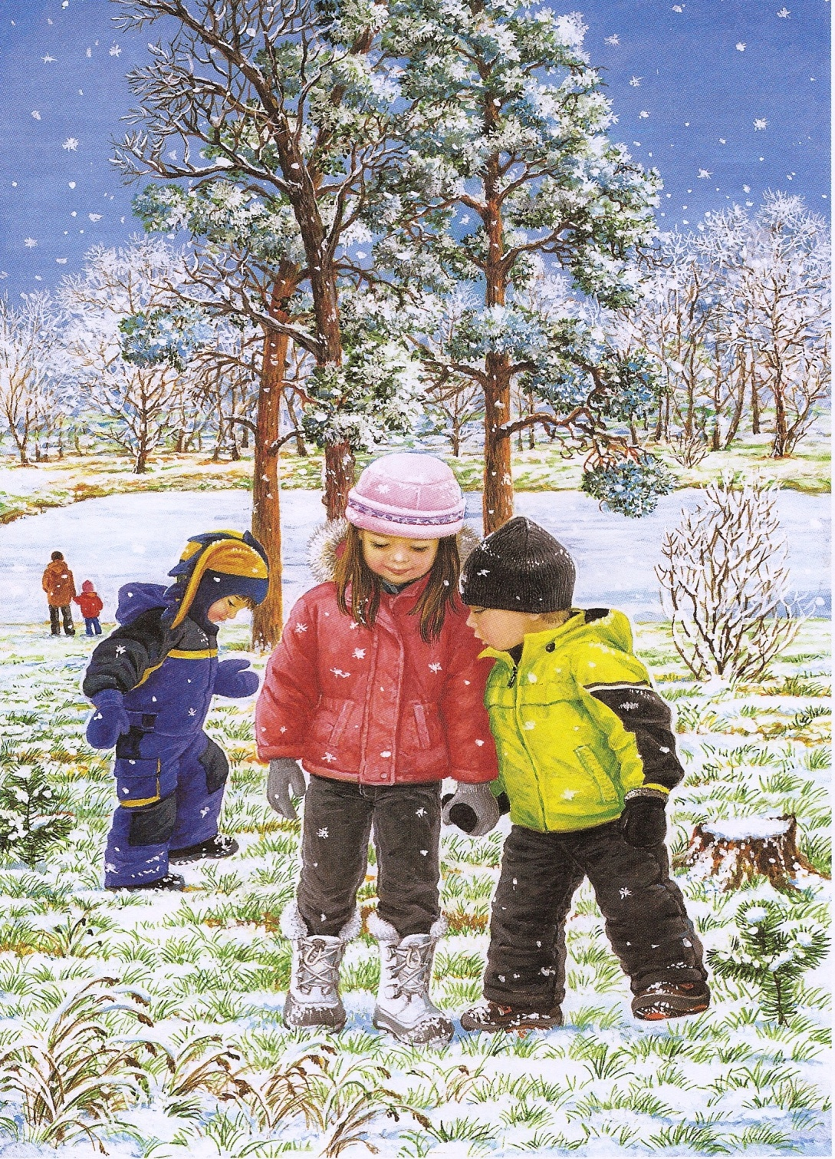

У нас в гостях наша картина. Посмотрите на нее. Сегодня она будет участвовать в наших играх. Давайте придумаем ей название. (Придумываем название картине).

**Игры, которые учат детей выделять объекты на картине:**

«Фотографирование», «Бинокль», « Подзорная труба», « Пазлы», «Кадрирование»», « Кто в кружочке?»

**Дидактическая игра «Фотографирование»**

А теперь, я предлагаю немного пофантазировать. Представьте, что у вас в руках фотоаппараты. Возьмите свой фотоаппарат, настройте свои объективы, внимательно рассмотрите картину выберите только один предмет и сфотографируйте его.

Участники называют предметы. (Предполагаемые ответы: Девочка, мальчик в желтой куртке, мальчик в синем комбинезоне, дерево, пенек, каток, мама с ребенком, небо, снег, трава и др.).

Как много разных предметов мы с Вами назвали, предлагаю вам самим проявить свои фотографии. У вас на столах есть листы бумаги и фломастеры (каждый схематично изображает свой кадр). Для детей это может быть предварительная работа (рисунки по картине).

**Игры, которые помогают устанавливать связь между предметами и объектами на картине:**

«Кто с кем дружит?», «Соединяем, украшаем», «Волшебные схемы»

**Дидактическая игра «Кто с кем дружит»**

Мы разобрали картину на части. Теперь попробуем их объединить.

(Соединяем на доске два рисунка - схемы и объясняем почему)

**Пример воспитателя:**

Я соединяю дерево и траву, потому что это растения.

Ответы участников.

**Игры, которые развивают умение описывать картину через различные анализаторы (органы чувств):**

«Вхождение в картину», « Я чувствую руками», «На ощупь», « Я слышу звуки», «Запахи», «Горячее сердце», «Волшебник»

**Вхождение в картину**

А сейчас я предлагаю вам войти в картину. Давайте, встанем в круг возьмемся за руки, закроем глаза и представим ,что мы перенеслись в нашу картину:

Раз, два, три в картину войди…

Открывайте глаза..

А сейчас нам будут помогать волшебные картинки:

**Картинка «Ухо»**

Какие звуки вы услышали? ( Ответы участников)

**Картинка «Нос»**

Какие запахи?

Понюхайте воздух, какой он? ( Ответы участников)

**Картинка «Рука»**

Какими на ощупь Вам кажутся предметы? (Например, снег)

**Картинка «Сердце»**

Что вы почувствовали?

Опять возьмемся за руки и вернемся на занятие.

Раз, два, три .. В детский сад верни…

Садимся на места.

**Игры, которые учат проецировать картину в двухмерном пространстве:**

«Живая картина», «Я - режиссер», « Раз, два, три…картина оживи», «Кто я на картине?»

**Дидактическая игра «Оживи картину» (**Ориентация в двухмерном пространстве)

А сейчас предлагаю вам оживить нашу картину. Расскажите, кто вы на картине и найдите свое место.

(Выстраиваем картину на ковре)

**Например:**

Я – девочка Маша, в розовой шапке и белых сапогах, стою на переднем плане картины между двумя мальчиками.

Дети проецируют картину на ковре

«Раз, два, три картина оживи!»

Вот какая интересная ,живая картина у нас получилась! Мы с Вами отличные актеры!

**Игры, развивающие творческую, речевую и мыслительную деятельность детей:**

«Что будет дальше?», «Фантазия», «Будущее», «Прекрасное далеко»

**Составление рассказа по картине**

Вызываю одного ребенка

Предлагаю составить рассказ по картине.

(Напоминаю, чтобы ребенок использовал в своем рассказе то, о чем мы говорили при рассматривании картины и использовали в играх.)

Другой ребенок может попробовать закончить рассказ тем, что будет потом..

**Заключение**

В результате занятия с применением ТРИЗ у детей:

*Снимается чувство скованности;

*Развивается воображение, речевая и общая инициатива;

*Повышается уровень познавательных способностей, что помогает преодолевать застенчивость

ТРИЗ для дошкольников – это система коллективных игр, занятий призванная не заменять основную программу, а максимально увеличить ее эффективность.

Таким образом, проблема обучения дошкольников творческому рассказыванию становится реально решаемой, если педагог, при предъявлении любой новой картины, в свой комплекс целенаправленного воздействия включает отработку мыслительных операций по анализу картины, как целостной  системы, так и отдельно взятого объекта на ней

**Итог занятия**

**Раздача буклетов всем педагогам**

**Представляю продукт своей работы Брошюра «Времена года»**

**Обратная связь**

Сегодня, мы с вами познакомились поближе с нашей картиной и играли с ней. Скажите, что мы учились делать?

(Учились рассматривать картину, составлять красивые предложения и обыгрывать предметы на картине)

Вам понравилось?

**Самоанализ занятия по составлению творческого рассказа по картине с элементами ТРИЗ**

**«Первый снег»**

**Подготовительная группа**

Характеристика группы:

В группе 24 ребенка: 15 девочек и 9 мальчиков.

На занятии присутствовало:

Характеристика занятия:

Занятие по творческому рассказыванию проводится впервые, проводилась только отдельная работа по ТРИЗ, разучивали дидактические игры « Соединяем, украшаем», «Подзорная труба», «Я могу только слышать», «Живая картина».

**Цель:**

Обучение детей составлению творческого рассказа по картине

**Задачи:**

Учить детей вживаться в образ и составлять связный рассказ от первого лица;

Развивать умение описывать картину через различные анализаторы (органы чувств);

Развивать творческую, речевую, мыслительную деятельность детей;

Развивать умение составлять творческий рассказ по картине

**Оборудование:**

Картина

Рисунки- схемы

Белые листы бумаги

**Предварительная работа:**

Рисунки по картине

Разучивание физминутки

Дидактические игры «Фотографирование», «Кто с кем дружит»

**В свое занятие я внесла:**

*Дидактическая игра «Фотографирование»*

Учить детей выделять объекты на картине

*Дидактическая игра «Кто с кем дружит»*

Учить устанавливать связи между предметами

*Игра «Вхождение в картину»*

Развивать умение «вхождения» в изображенное на картине и описывать воспринимаемое через различные органы чувств

*Ориентация в двухмерном пространстве «Живая картина»*

Учить проецировать картину

Детей рассадила в шахматном порядке.

Использовала две доски.

Сруктура занятия состояла из блоков:

1. Беседа про осень
2. Загадка про снежинку
3. Чтение стихотворения Я. Акима «Первый снег»
4. Дидактическая игра «Фотографирование»
5. Дидактическая игра «Кто с кем дружит»
6. Физминутка
7. Дидактическая игра « Я чувствую лицом и руками»
8. Игра «Оживи картину»
9. Составление творческого рассказа по картине
10. Итог

На занятии использовались :

словесный метод (загадка, беседа, составление рассказа);

наглядный метод ( показ картины);

практический метод ( физминутка );

метод контроля (похвала);

Длительность занятия 40-45 минут , что является нормой для занятия по творческому рассказыванию по картине.

Анализируя, проведенное занятие можно сказать , что поставленные задачи выполнены.

Все блоки занятия выстроены продуманно, этапы занятия взаимосвязаны между собой.

Активность детей была высокая, игровые моменты вызывали большой интерес. Итог занятия выстроили сами дети.